**PLAN DE PRUEBAS**

**1. Introducción**

El presente plan tiene como objetivo verificar el correcto funcionamiento de los módulos principales del sistema **Atriles Croma**, validando que los procesos de compra, gestión de pedidos y cotizaciones operen conforme a los requerimientos definidos.

**2. Alcance**

Las pruebas abarcan:

* Catálogo y navegación de productos.
* Carrito y proceso de compra.
* Envío y recepción de correos automáticos (pedidos y cotizaciones).
* Registro, inicio de sesión y recuperación de contraseña.
* Panel de administración para gestión de productos y pedidos.

**3. Criterios de aceptación**

* Todos los flujos principales ejecutan correctamente sin errores.
* Los correos se envían y reciben en los buzones correctos.
* El formulario de cotización valida los campos requeridos.
* El usuario puede registrarse, iniciar sesión y recuperar su contraseña.

**Matriz de pruebas**



**Incidencias.**



Conclusion

Todas las pruebas críticas se completaron satisfactoriamente; el sistema está funcional y listo para presentación.

**Anexos.**

Carrito de compras

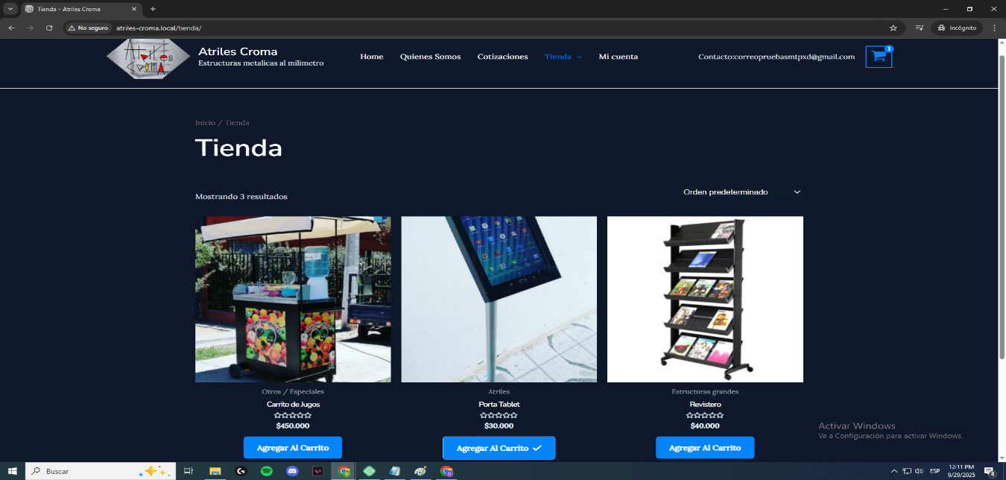

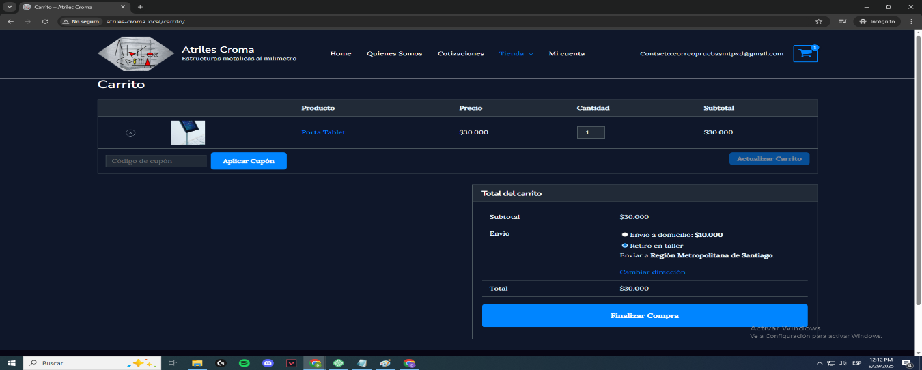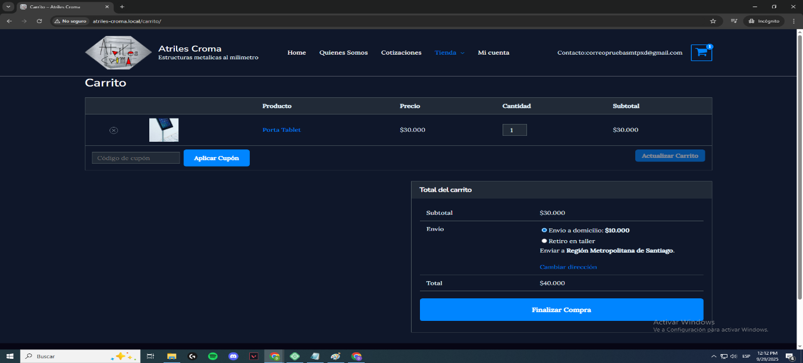

Cliente configura sus direcciones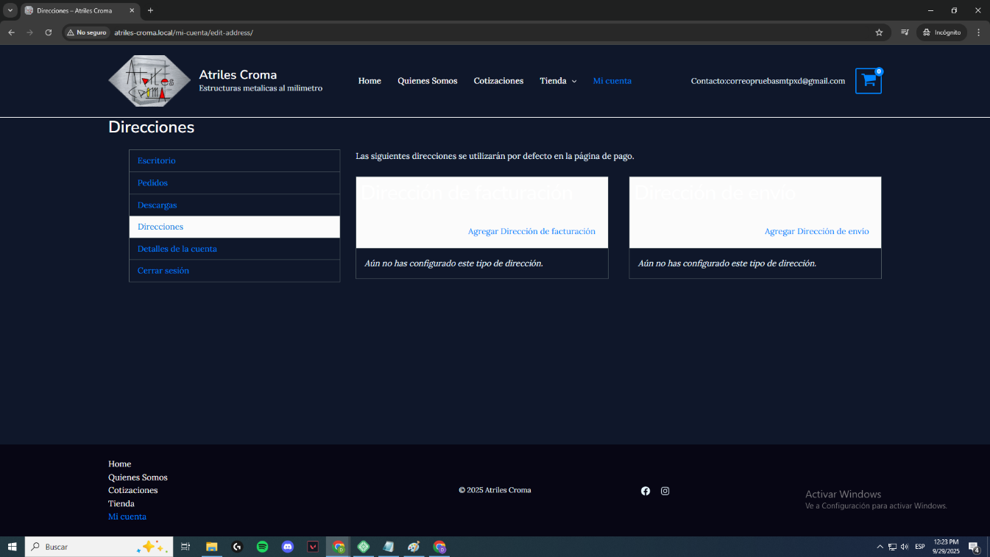

Cliente ve detalles del pedido(Con cuenta)

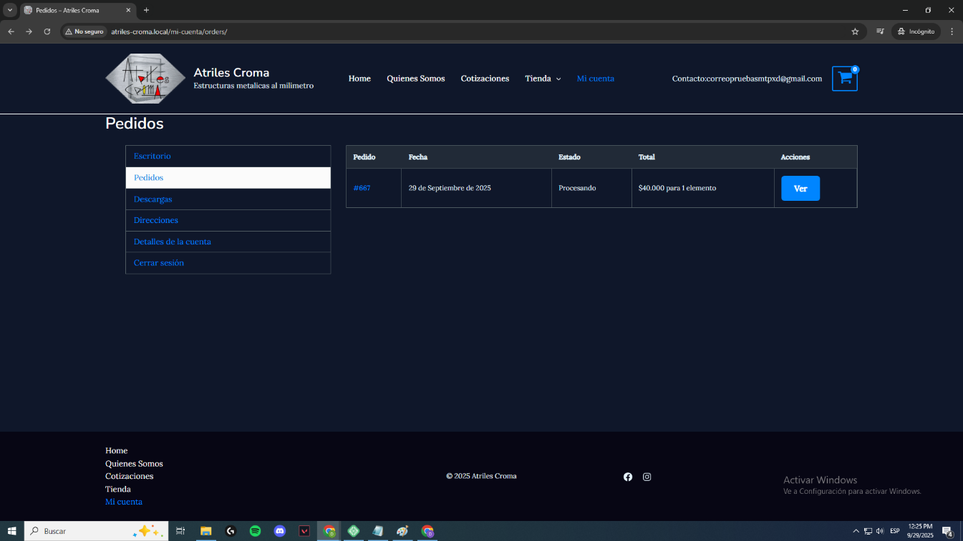

Recuperar contraseña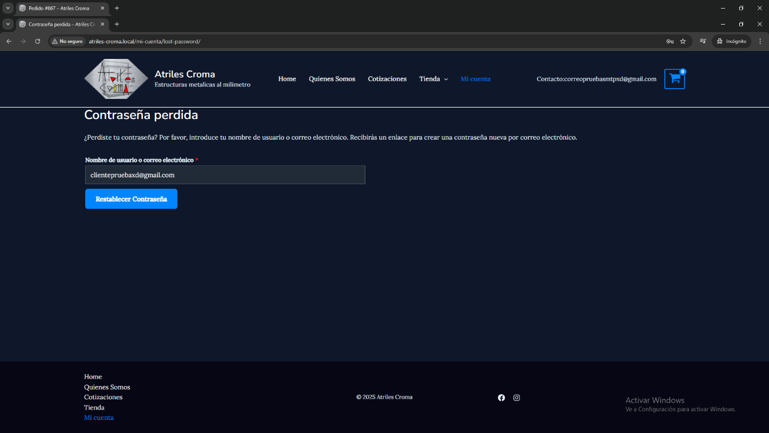

Contraseña reestablecida.

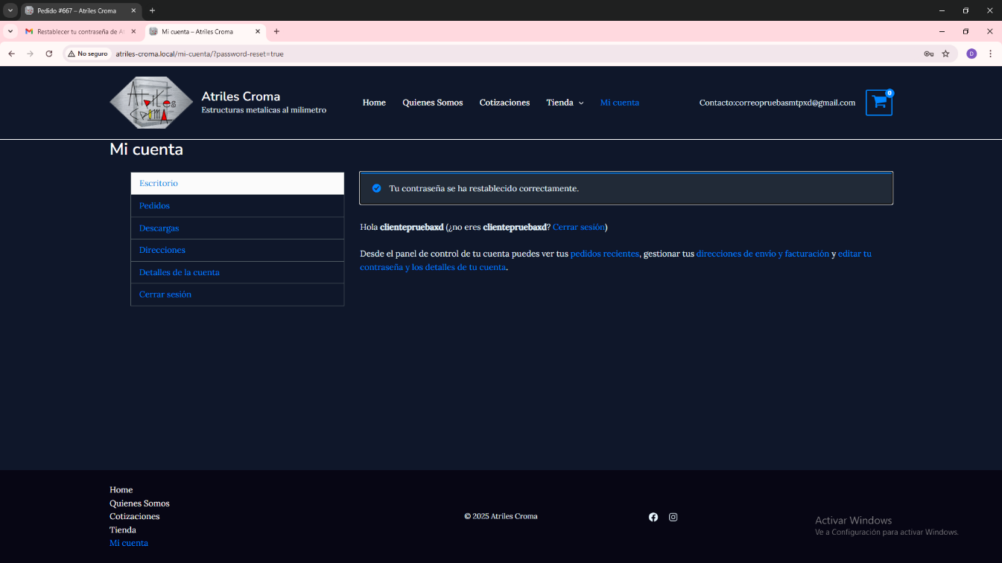

Correo de recuperación de contraseña.

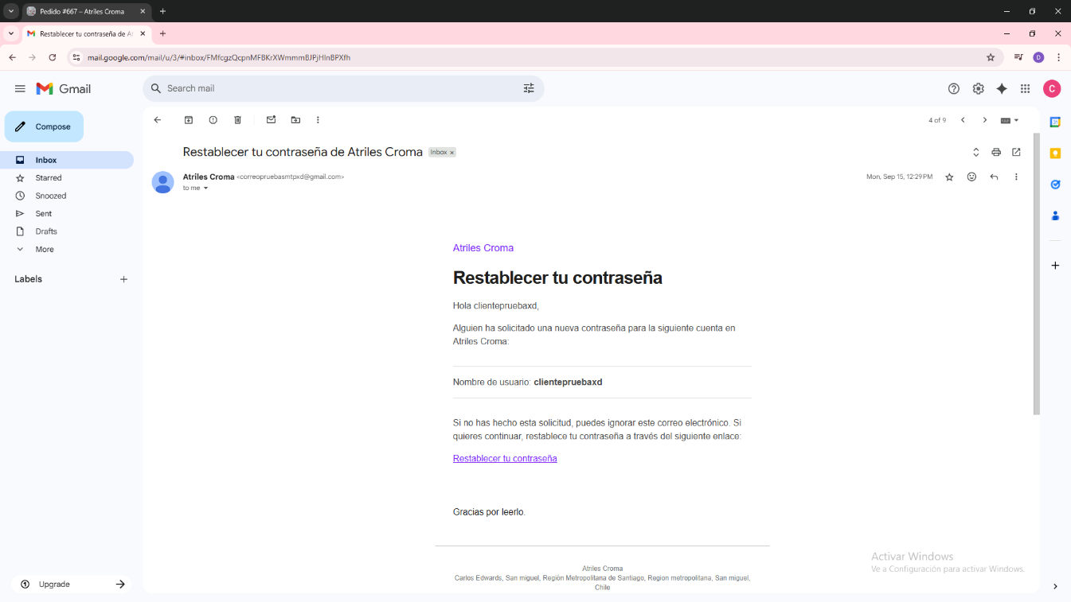

Registrarse como cliente

Correo de confirmación de pedido recibido

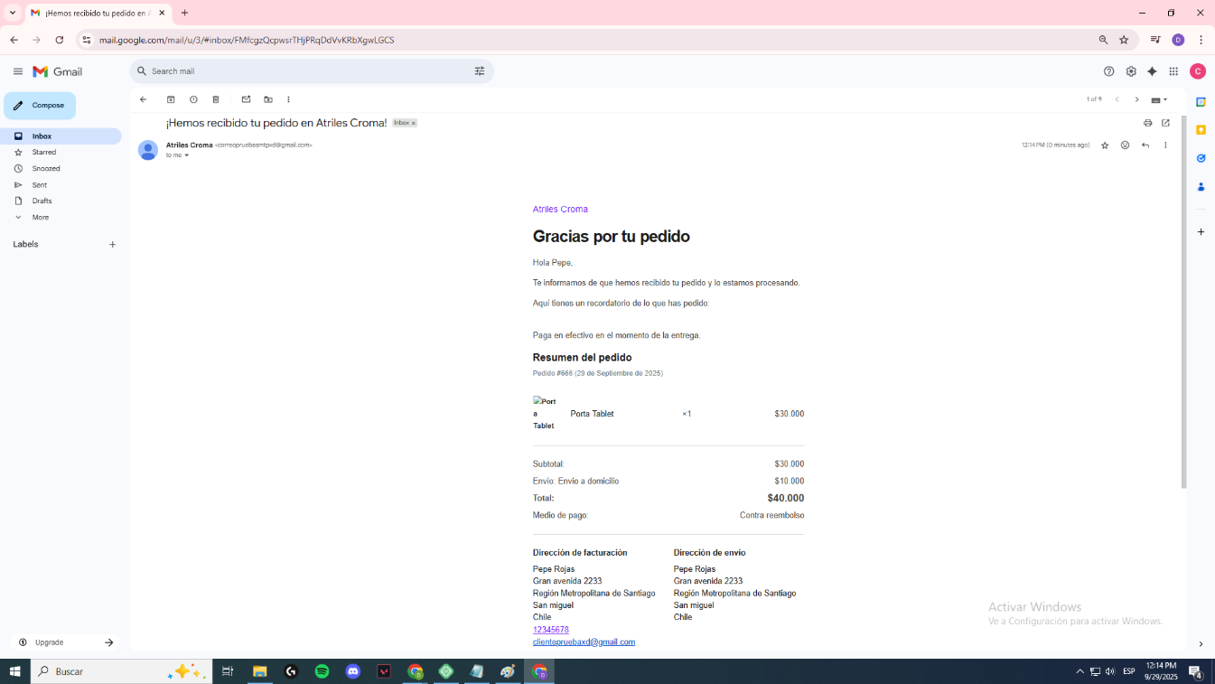

Correo de confirmación de recepción de la cotización del cliente

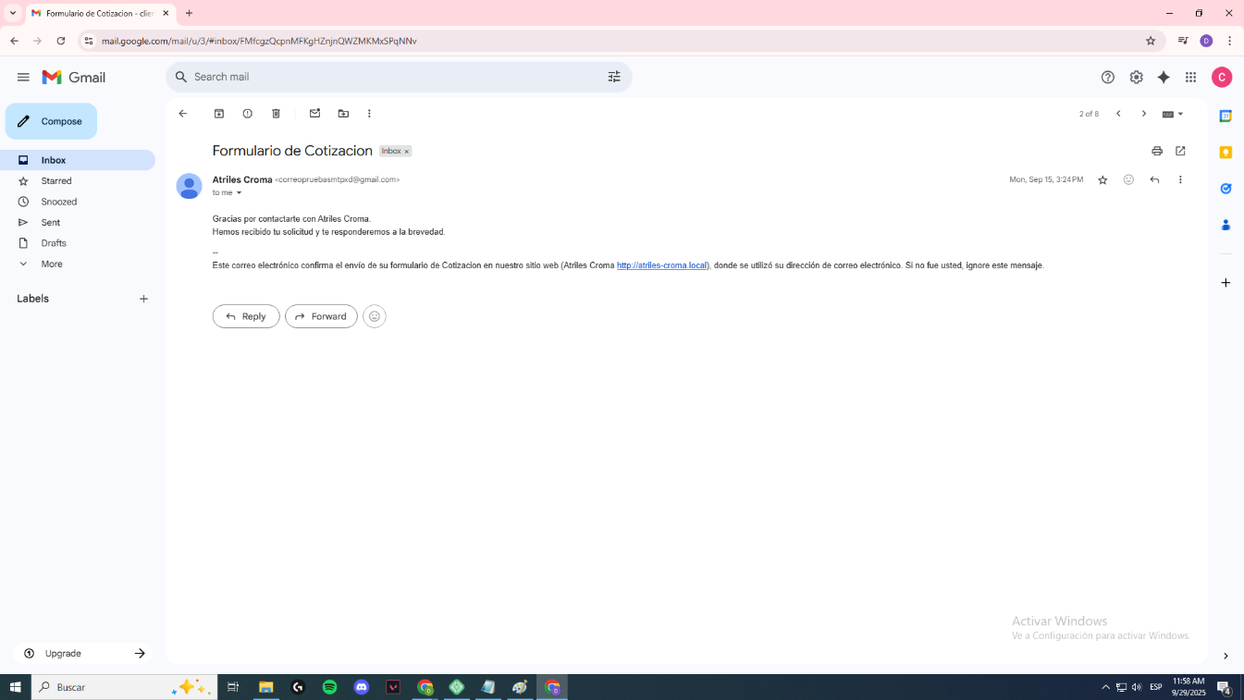

Correo de cotización de la tienda.

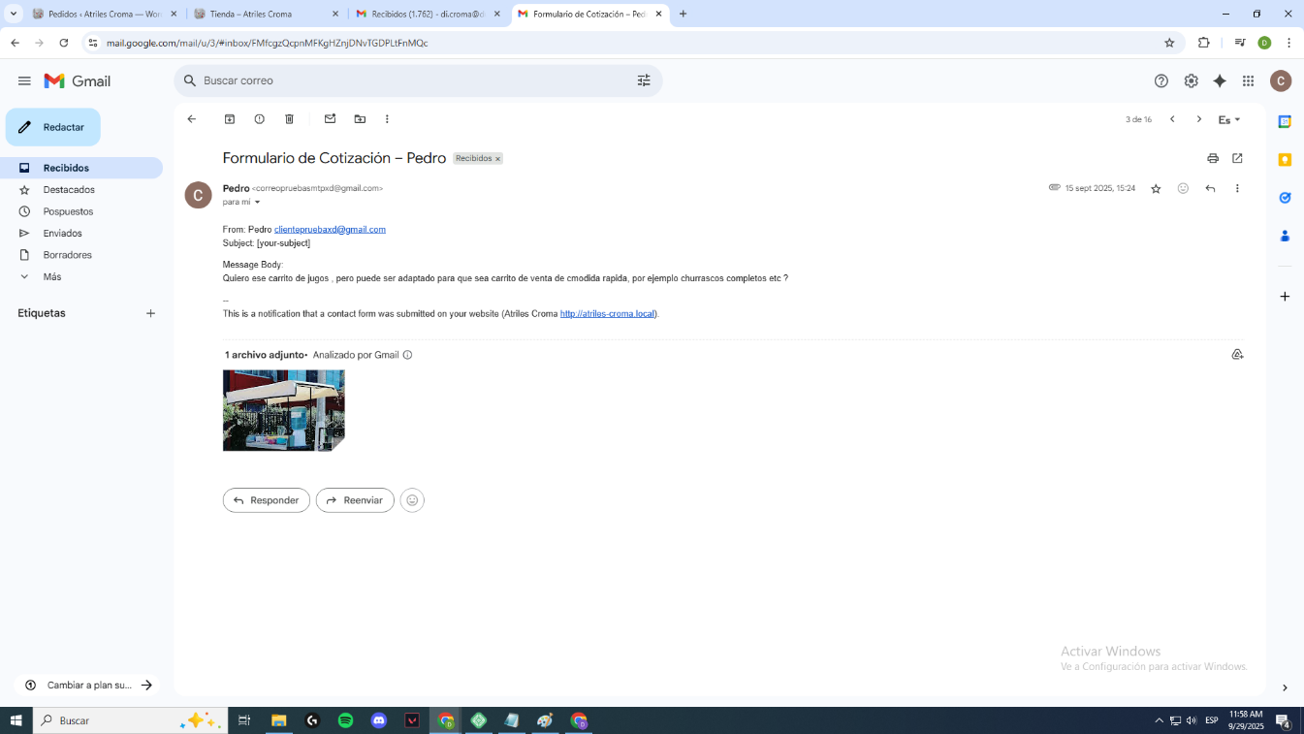

Correo de bienvenida, cliente registrado

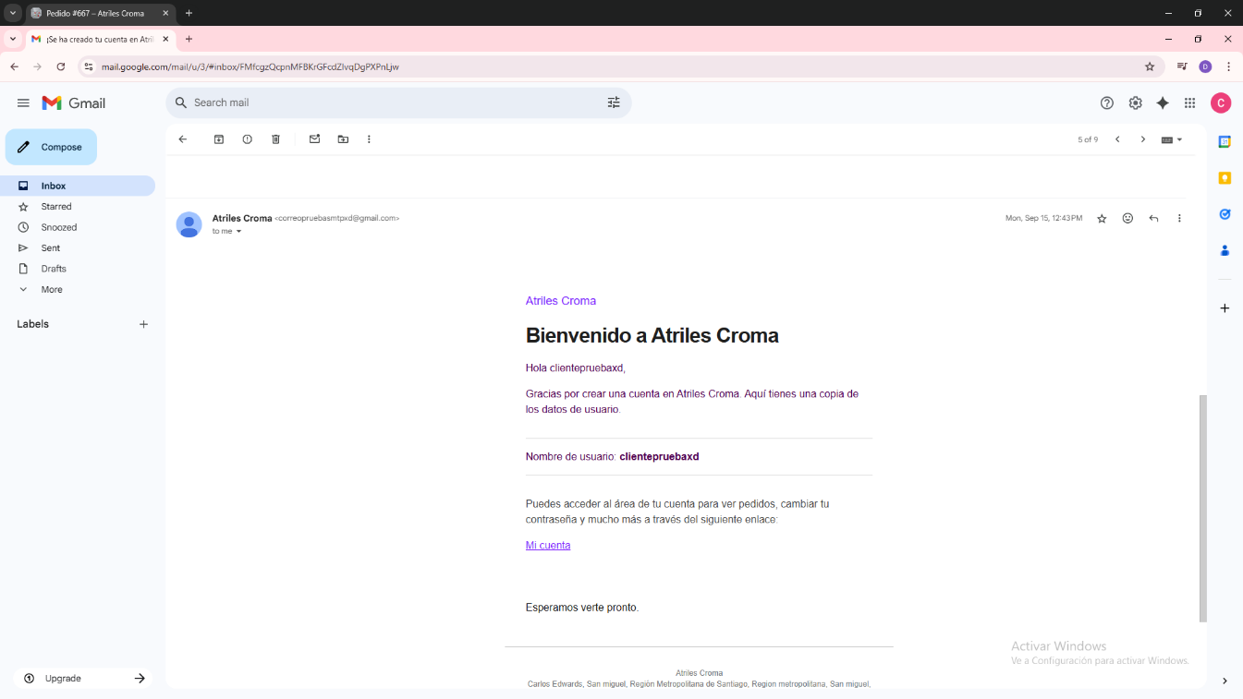

Correo de recepción de nuevo pedido.

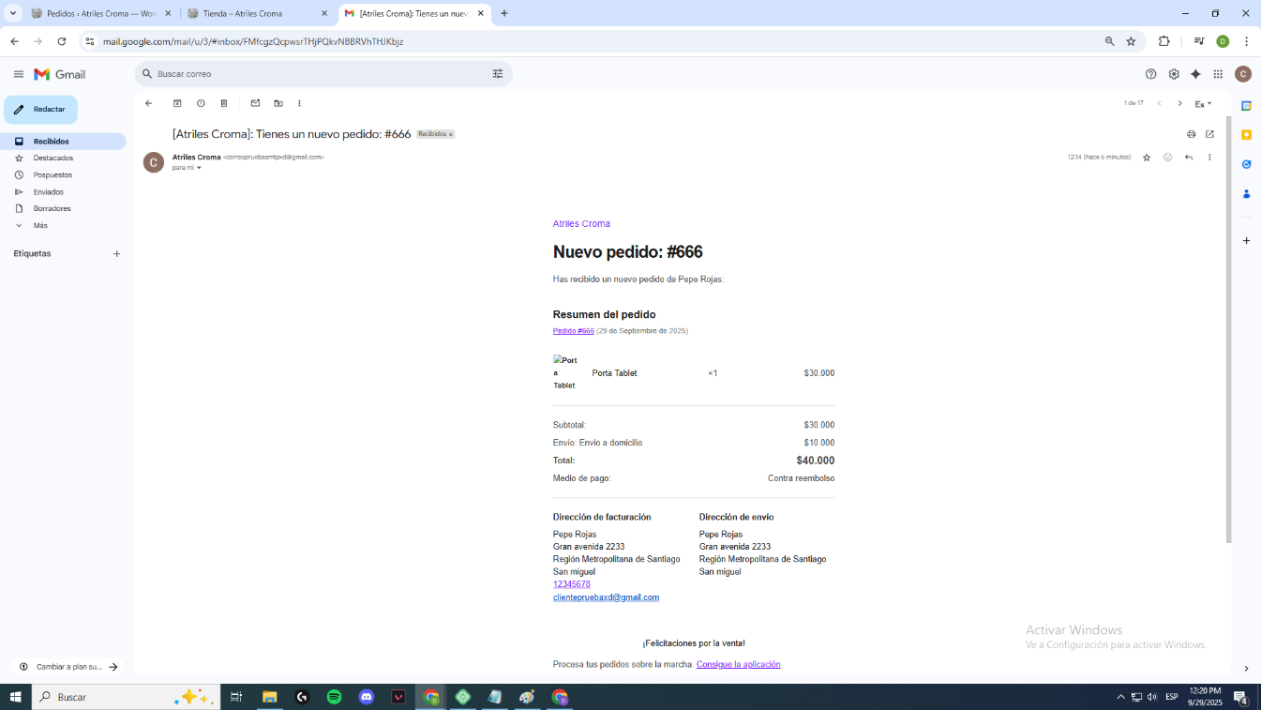

Correo de recepción de nuevo pedido

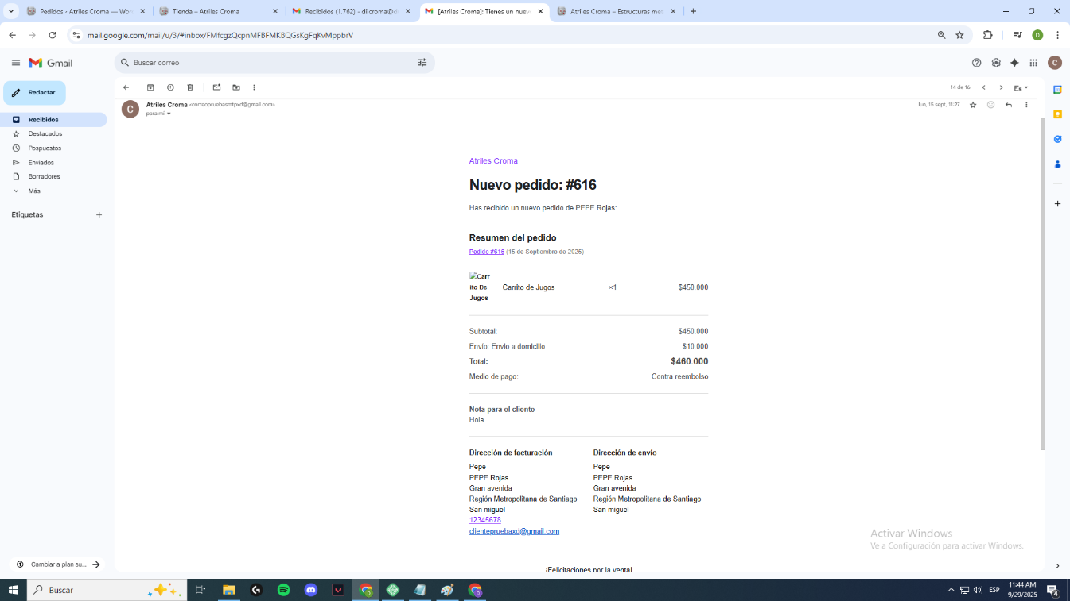

Correo de recepción de nuevo pedido

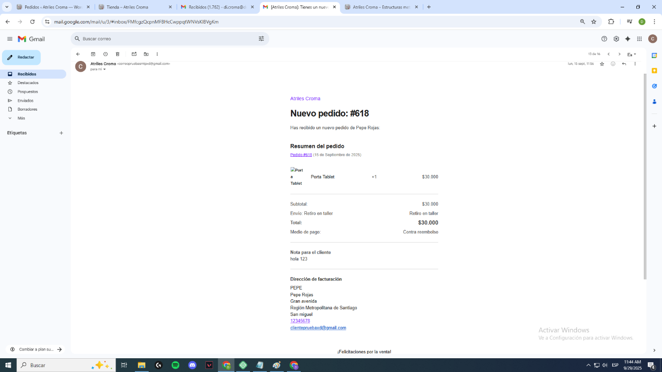

Correo de recepción de nuevo pedido

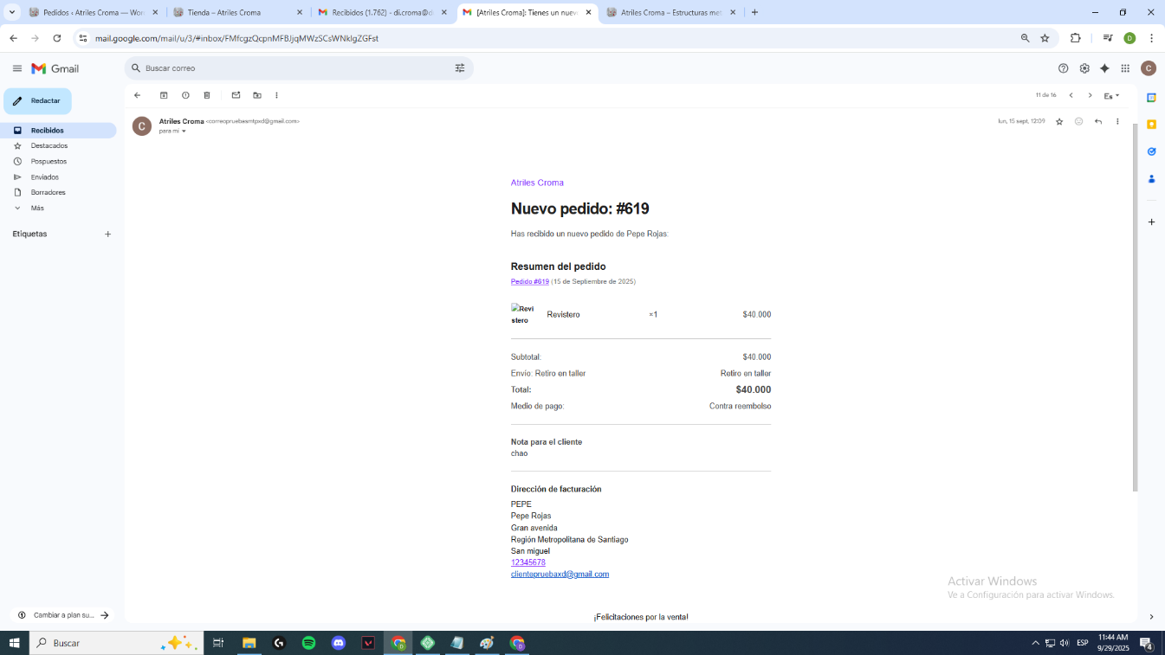

Detalles del pedido.

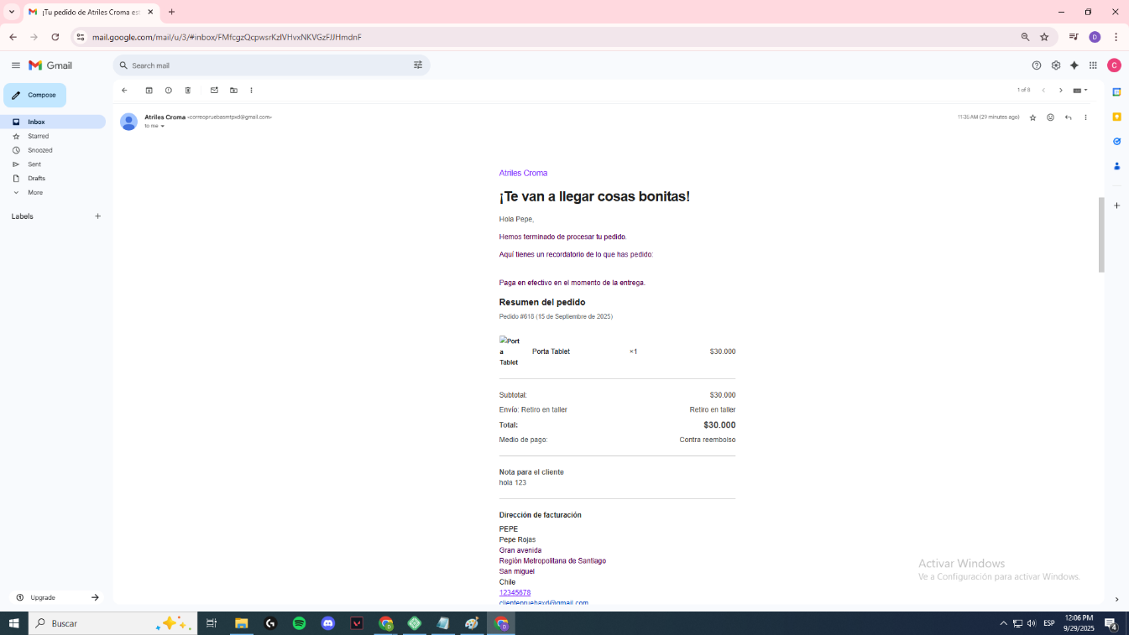

Correo detalles del pedido.

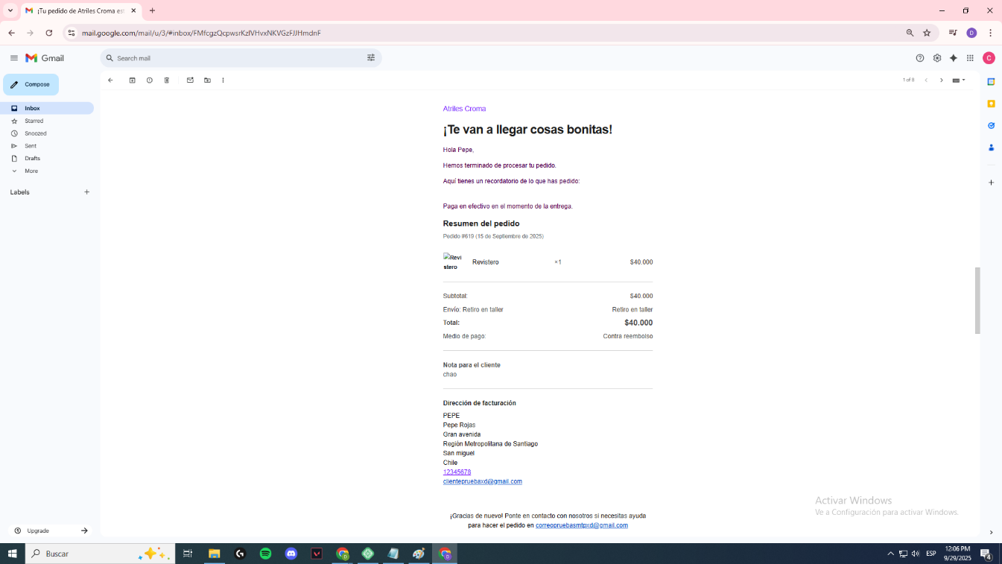

Estados del pedido,Shop manager

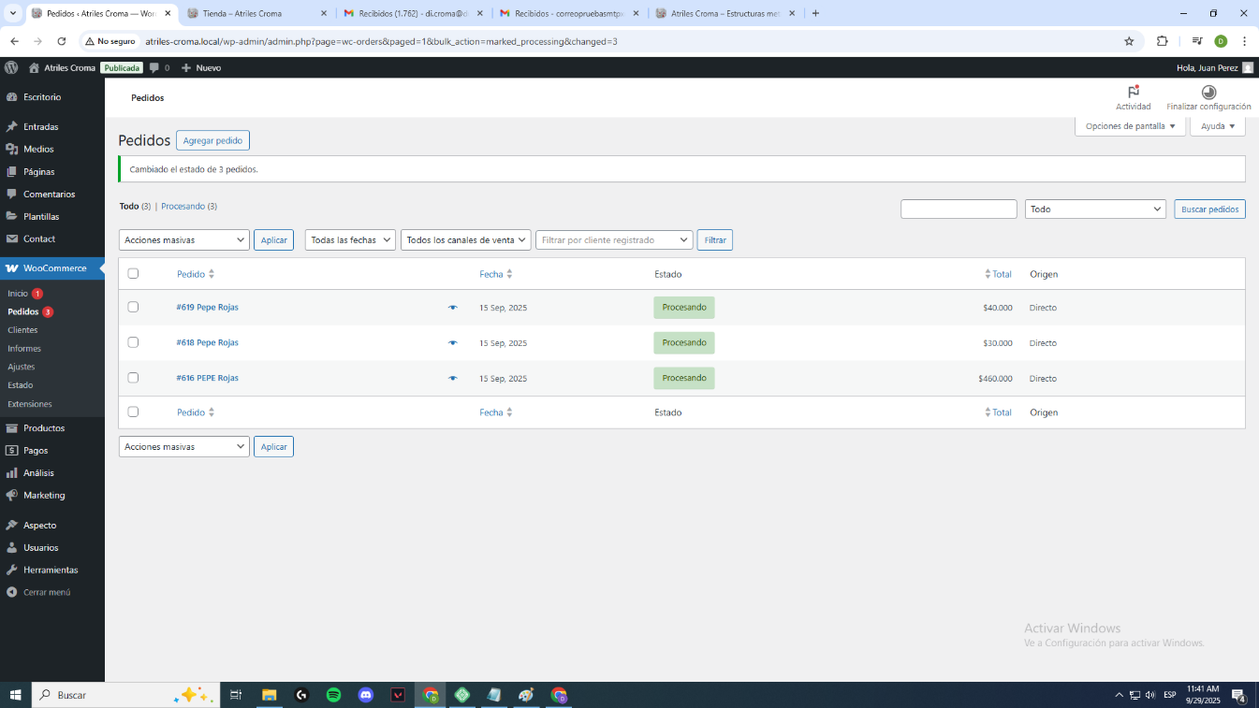

Formulario de cotizacion

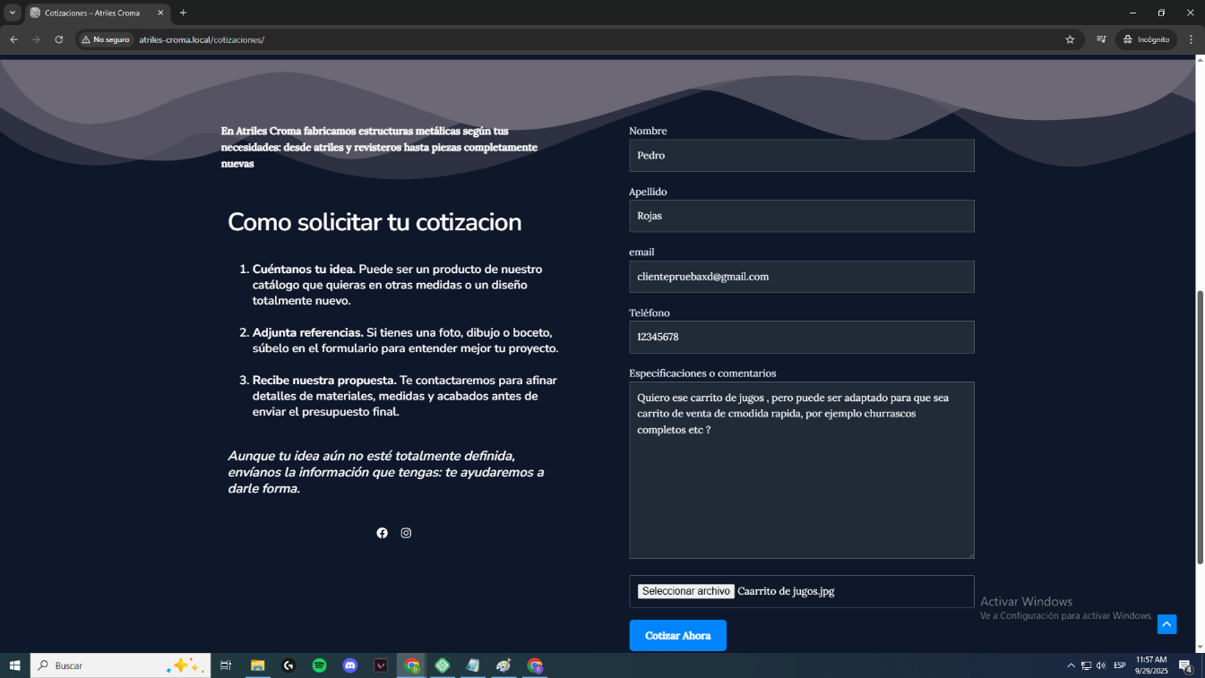

Validaciones del formulario de cotización.

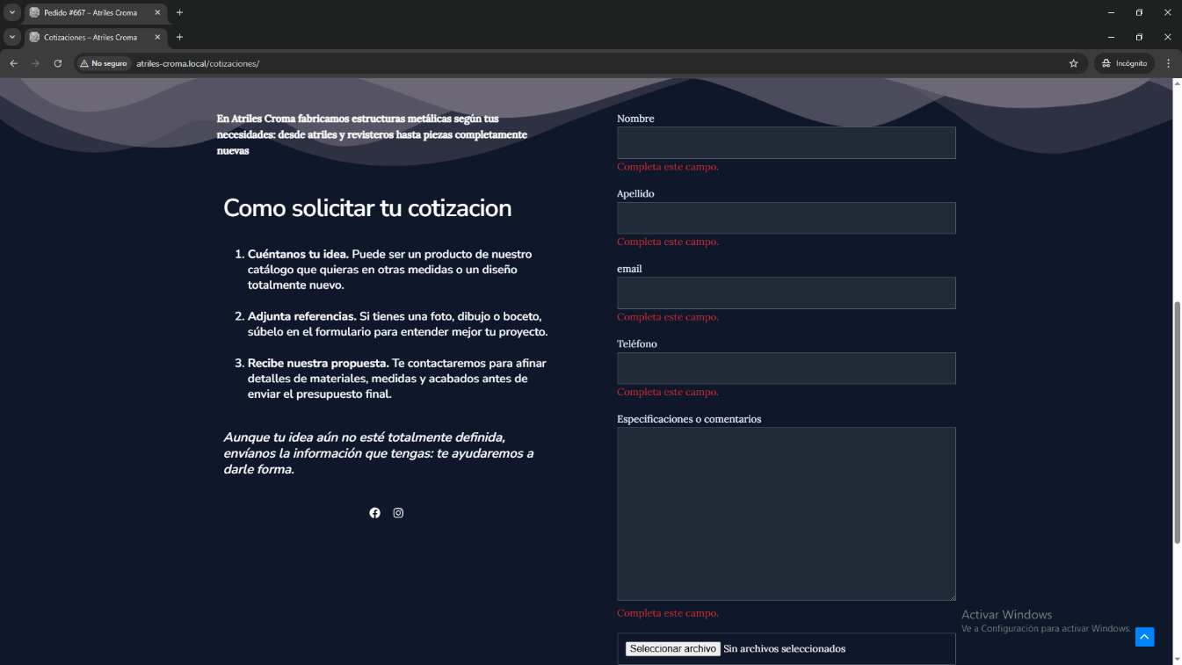

Panel de administración de usuarios.

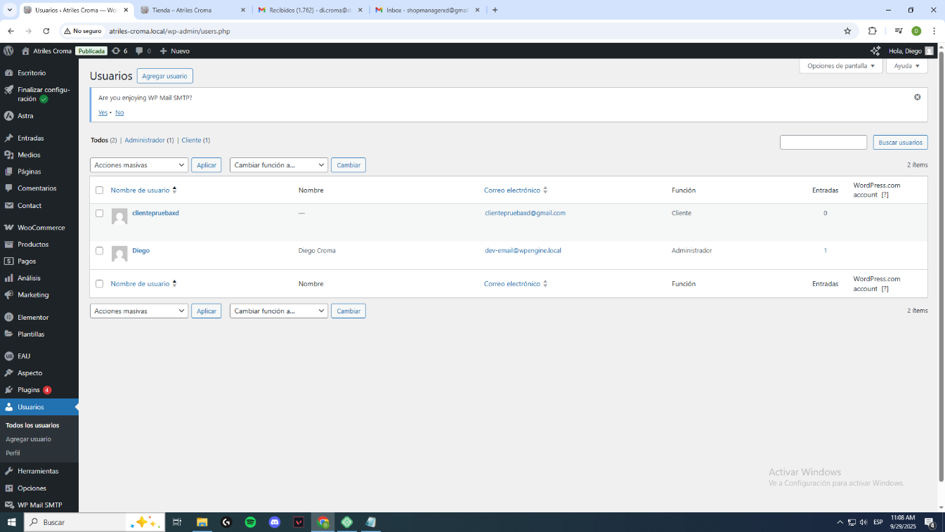

Vista de Shop Manager

